Incluso el negro

Amarillo claro café muy oscuro

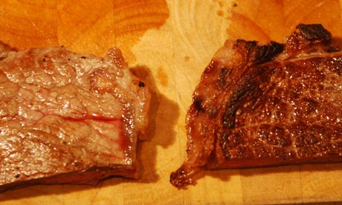

Poseen su grupo carbonilo

Almacenamiento prolongado

Calentamiento de los alimentos

Ocurren cuando

Proveniente de un aminoácido o una proteína

Azúcar reducto

Producción de melanoidinas coloreadas

Conjunto muy complejo de reacciones químicas

Maillard